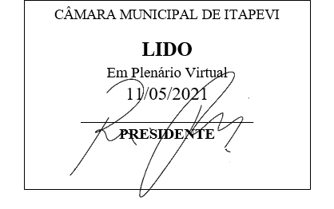
INDICAÇÃO nº 1215 / 2021
Súmula: Indico ao Poder Executivo, na pessoa do Excelentíssimo Prefeito Sr. Igor Soares Ebert, que oficie junto a Secretaria responsável, da necessidade de implantação de Serviço Tapa Buraco na rua Osvaldo Martins, na altura do número 505, Jardim Bela Vista, neste município.
INDICO à Mesa, após ouvido o Douto Plenário na forma regimental vigente, para que seja oficiado ao Poder Executivo, na pessoa do Exmo. Prefeito Sr. Igor Soares Ebert, junto a Secretaria responsável, da necessidade de implantação de Serviço de Tapa Buraco na rua Osvaldo Martins, na altura do número 505, no Jardim Bela Vista, neste município.
Justificativa
Senhor Presidente,
Douto Plenário,
A referente indicação se faz necessária devido a várias solicitações dos moradores a esse legislador, em consequência da má conservação da rua (foto em anexo) que está cheia de buracos. Devido ao tráfego intenso de veículos abriu-se buracos no asfalto o que pode ocasionar acidentes e, consequentemente, prejuízos para os motoristas que trafegam no local e também para os pedestres que passam pela rua. Logo a manutenção do serviço é imprescindível e urgente para melhorar o tráfego na região.
Conto com o apoio dos nobres pares e aproveito para renovar meus protestos de estima e consideração.
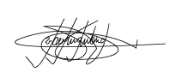
Sala das Sessões Bemvindo Moreira Nery, 03 de maio de 2021.

Marcelo Aparecido Antônio
Vereador “Marcelo Alemar”
PODEMOS

ANEXO

